**О соблюдении правил пожарной безопасности в преддверии длительных выходных дней**

В преддверии длительных выходных дней отдел надзорной деятельности и профилактической работы по Калининскому, Лысогорскому и Самойловскому районам Саратовской области УНД и ПР Главного управления МЧС России по Саратовской области напоминает о соблюдении правил пожарной безопасности.

С наступлением весны жители города активно приводят в порядок свои приусадебные участки и дворы частных домовладений. При этом не редки случаи сжигания сухой растительности, мусора и строительного материала, что в пожароопасный период запрещено.

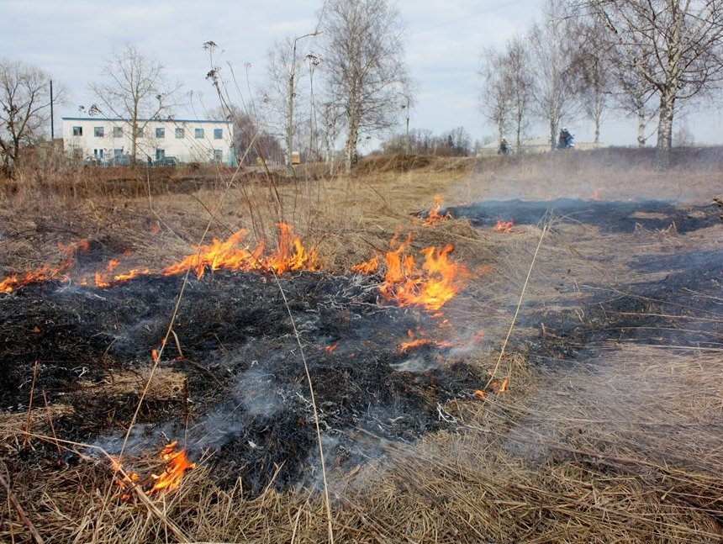

С целью предупреждения пожаров сотрудники отдела надзорной деятельности и профилактической работы по Калининскому, Лысогорскому и Самойловскому районам Саратовской области УНД и ПР Главного управления МЧС России по Саратовской области информирует население, что в течение пожароопасного периода разводить открытый огонь на территории участка нельзя. Ведь, чтобы предупредить пожар, не нужно обладать какими-то специальными знаниями. Достаточно просто соблюдать элементарные правила безопасности.

Так же гражданам напоминают не только о соблюдении правил пожарной безопасности на территории садового участка, но и о важности содержания в исправном состоянии электропроводки и газового оборудования, а так же о необходимости наличия первичных средств пожаротушения.

С начала года на территории Калининского района произошло 59 пожаров, из которых 38 загорания сухой травы и мусора.

**Отдел надзорной деятельности и профилактической работы по Калининскому, Лысогорскому и Самойловскому районам Саратовской области УНД и ПР Главного управления МЧС России по Саратовской области обращается к населению, соблюдайте правила пожарной безопасности, не подвергайте сою жизнь и жизни ваших близких опасности!**